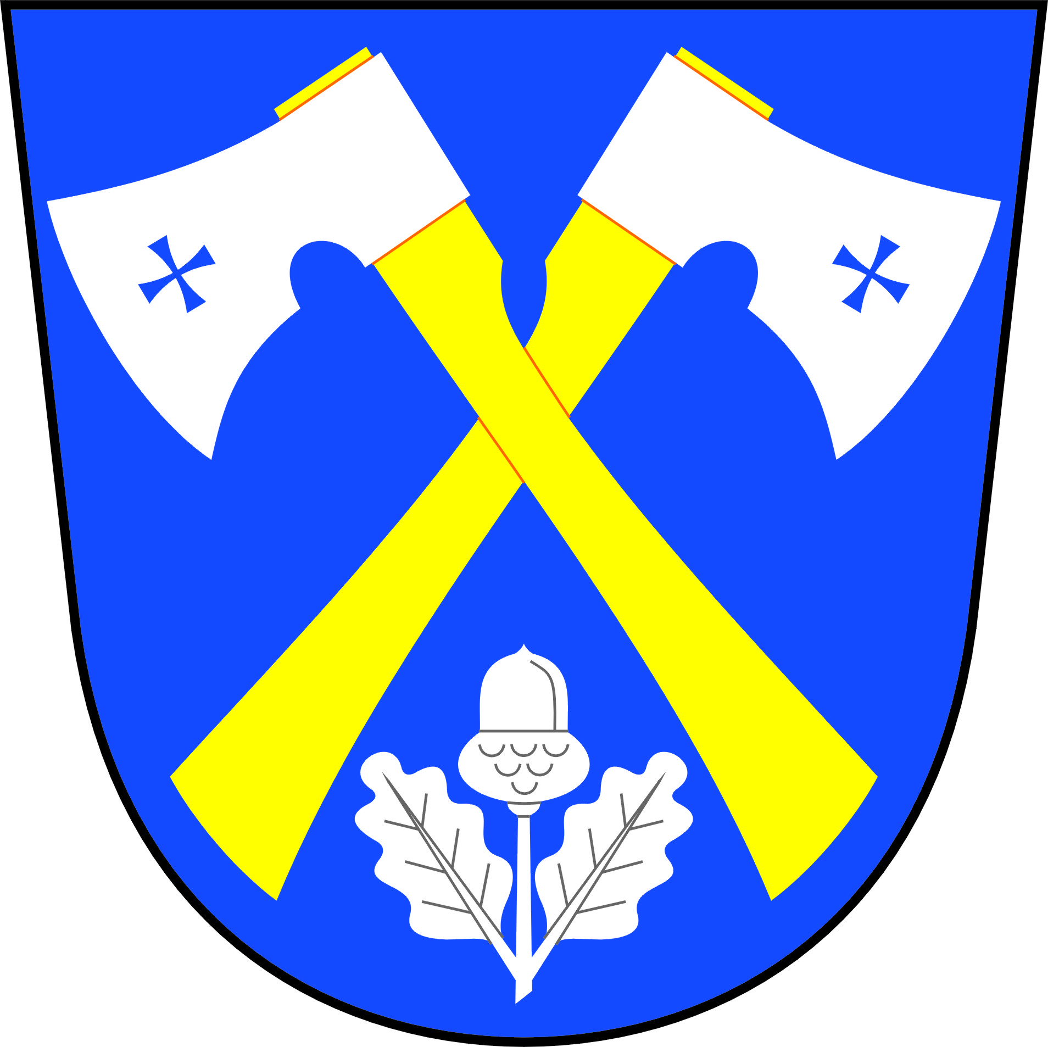
STAROSTA OBCE BUDĚTSKO

Jmenování zapisovatele okrskové volební komise

pro volby do Poslanecké sněmovny Parlamentu České republiky

konané ve dnech 8. a 9. října 2021

Ve smyslu ust. § 14c odst. e) zákona č. 247/1995 Sb., o volbách do Poslanecké sněmovny Parlamentu České republiky a o změně některých zákonů, ve znění pozdějších předpisů (dále jen „zákon“)

j m e n u j i

zapisovatelem okrskové volební komise ve stálém volebním okrsku
Budětsko, Slavíkov a Zavadilka

pana Mgr. Bronislava Fojta

První zasedání okrskové volební komise se uskuteční ve středu 15. 9. 2021 v 16:00 h. v zasedací místnosti v Budětsku. Okrsková volební komise na tomto zasedání určí losem ze svých členů předsedu a místopředsedu, losování řídí zapisovatel.

Školení zapisovatelů, vylosovaných předsedů a místopředsedů okrskové volební komise se uskuteční ve středu 30. září 2021 od 8:00 hodin v komunitním centru ulice Vrchlického 386 v Konici ( bývalá sokolovna ).

Vaše účast na zasedání a na školení je nutná.

V Budětsku 26. srpna 2021

Jiří Páleník
starosta obce

